Thực phẩm “thần kì” giúp ngăn ngừa dị tật ở thai nhi
Một chế độ dinh dưỡng hợp lý không chỉ tăng cường sức khỏe cho mẹ bầu mà còn là tiền đề ngăn ngừa nguy cơ dị tật thai nhi. Nhất là với 15 thực phẩm sau đây, nguy cơ dị tật của bé có thể giảm đến hơn 50%. Các mẹ bầu giờ đây không cần lo lắng, chỉ cần chăm chỉ bổ sung những loại thực phẩm sau đây vào khẩu phần ăn hằng ngày sẽ làm giảm thiểu nguy cơ dị tật thai nhi.
Theo khuyến cáo của các chuyên gia dinh dưỡng, bổ sung axit folic và vitamin B12 trong giai đoạn đầu thai kỳ có thể giúp ngăn ngừa tới 70% nguy cơ dị tật thai nhi liên quan đến não và tủy sống. Ngoài uống thuốc bổ sung, thực phẩm tự nhiên là một trong những nguồn folate an toàn và dồi dào dành cho các mẹ bầu. Tuy nhiên, axit folic có trong thực phẩm nào, bầu có biết?
- Cam
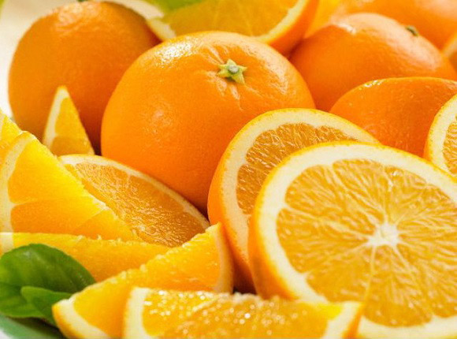
Không chỉ giàu axit folic, cam còn là nguồn cung cấp một lượng lớn vitamin C và chất xơ cho cơ thể. Nếu không thích ăn cam, bầu có thể uống nước cam vắt, một cách đơn giản để bổ sung thêm lượng nước cần thiết mỗi ngày.
2. Sữa, chế phẩm từ sữa
Nhắc đến sữa và các chế phẩm từ sữa, hẳn các mẹ bầu sẽ nghĩ ngay đến lượng canxi và protein dồi dào. Nhưng bầu có ngạc nhiên khi biết đây cũng là nguồn axit folic rất dồi dào? Trung bình, cứ 1 ly sữa 250 ml, bầu có thể bổ sung khoảng 15 mcg axit folic cho cơ thể.
- Măng tây
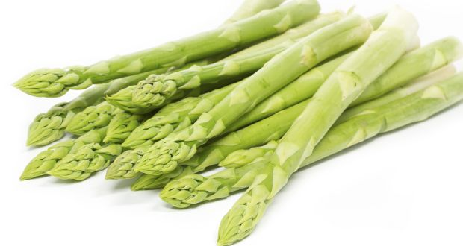
Là một trong những loại rau chứa hàm lượng folate cao nhất, trung bình 180 gram măng tây có thể cung cấp khoảng 268 mcg axit folic, đáp ứng được 1/3 nhu cầu mỗi ngày của mẹ bầu. Bên cạnh đó, theo nghiên cứu, măng tây còn chứa nhiều chất xơ và các loại vitamin cần thiết như vitamin B6, B12, vitamin C, K, A…
Tuy tốt cho sức khỏe, nhưng bầu cũng không nên ăn quá nhiều măng tây đâu nhé!
4. Rau bina
So với các loại rau sẫm màu, hàm lượng axit folic trong rau bina cao hơn hẳn. Đây cũng là lựa chọn hoàn hảo để bổ sung thêm chất sắt cho bà bầu, bởi bina cũng là loại rau chứa một lượng chất sắt đáng kể.
5. Bông cải xanh
Không nhiều folate bằng rau bina và măng tây nhưng bông cải xanh cũng là lựa chọn lý tưởng để đổi món cho thực đơn hàng ngày. Chỉ cần 1 chén bông cải xanh đã có thể đáp ứng được 24% nhu cầu axit folic mỗi ngày của mẹ bầu.
- Lòng đỏ trứng
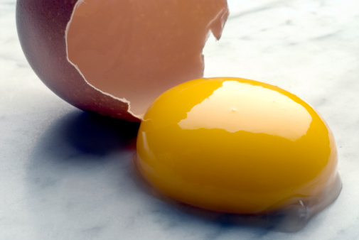
Tập trung vitamin A, D, cholin và rất nhiều axit folic, lòng đỏ trứng gà là sự lựa chọn hào hảo, không chỉ ngăn ngừa dị tật thai nhi mà còn tốt cho sự phát triển trí não của bé cưng.
7. Đậu tương
Trong họ hàng đậu, đậu tương là loại có hàm lượng folate dồi dào nhất. Để tận dụng nguồn dinh dưỡng từ đậu tương, bầu có thể thêm sữa đậu nành, đậu hũ… vào thực đơn của mình. Hơn nữa, so với các loại thịt, hàm lượng protein trong đậu tương cũng không thua kém chút nào đâu nhé!
8. Khoai tây
Bên cạnh khả năng ngăn ngừa khuyết tật ống thần kinh nhờ axit folic, thành phần kẽm trong khoai tây còn hỗ trợ rất nhiều cho sự phát triển các tế bào não cho thai nhi.
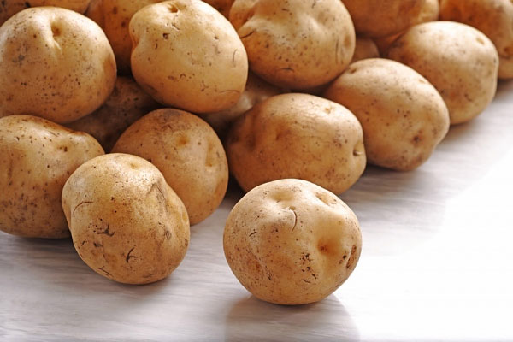
9. Các loại ngũ cốc nguyên hạt
Bữa ăn sáng hoàn hảo giúp mẹ bầu hấp thụ tốt chất xơ, axit folic và một số dưỡng chất quan trọng khác. Hơn thế nữa, ngũ cốc cũng có thể trở thành món ăn vặt dinh dưỡng không thể thiếu cho các mẹ bầu công sở.
- Quả bơ
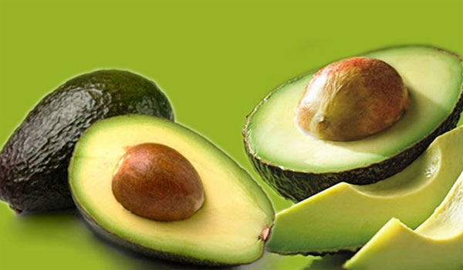
Cung cấp đồng thời một lượng lớn axit folic và chất béo lành mạnh omega 3, bơ rất tốt cho hệ tim mạch của mẹ bầu và trí não của bé cưng.
Bơ là loại trái cây cực giàu chất dinh dưỡng và rất tốt cho sức khỏe. Vậy cụ thể, công dụng của quả bơ là gì, và bà bầu ăn bơ có tốt không? Mẹ tìm hiểu thông tin sau nhé!
11. Các loại hạt
Bầu nên thủ sẵn cho mình một túi hạt hướng dương, đậu phộng, hạt dẻ, óc chó… để nhâm nhi những lúc “buồn miệng. Không chỉ giúp ngăn ngừa dị tật thai nhi, hàm lượng chất béo omega 3 trong các loạt hạt cũng góp phần vào quá trình hình thành và phát triển các tế bào thần kinh của thai nhi.
- Đậu bắp
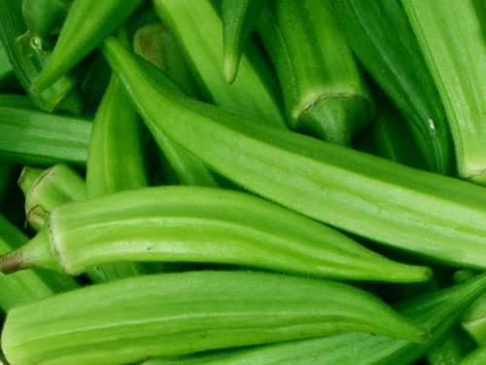
Là một món khá “bình dân” nhưng ít ai biết được giá trị dinh dưỡng vô cùng to lớn của đậu bắp. Ngoài folate, các loại vitamin và lượng chất xơ trong đậu bắp có thể giúp bầu ngăn ngừa táo bón, tăng cường hệ miễn dịch và tim mạch.
13. Bắp (ngô)
Chắc hẳn rất nhiều mẹ sẽ bất ngờ khi biết, bắp cũng là một trong những nguồn thực phẩm tự nhiên cung cấp axit folic. Không nhiều, chỉ cần 1 trái bắp luộc cũng giúp bầu bổ sung 20% nhu cầu folate trong thai kỳ.
- Cà rốt
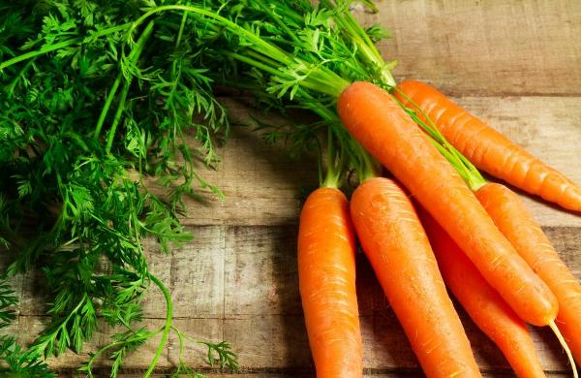
Nổi tiếng với hàm lượng vitamin A cần thiết cho thị giác của thai nhi, thường xuyên ăn cà rốt cũng là cách mẹ bảo vệ cho sự phát triển toàn diện của bé. Với 1 ly nước ép mỗi ngày, 5% nhu cầu axit folic của mẹ đã được đáp ứng.
15. Cần tây
Thường được coi là một giải pháp tuyệt vời cho bệnh sỏi thận, nhưng bạn có biết cần tây cũng là một nguồn tuyệt vời của axit folic? Chỉ cần một chén cần tây nguyên sẽ cung cấp khoảng 34 mcg folate, chiếm 8% nhu cầu hàng ngày của bạn.

